SIPRO

Documento de Arquitectura de Software

Versión 1.0

Historial de Revisión

|  |  |  |  |
| --- | --- | --- | --- |
| **Fecha** | **Versión** | **Descripción** | **Autor** |
| 18/05/17 | 1.0 | Primera revisión | Ing. Eneas Flores |
|  |  |  |  |
|  |  |  |  |
|  |  |  |  |

Contenido

1. Introducción 4

1.1 Propósito 4

1.2 Alcance 5

1.3 Definiciones, Acrónimos y Abreviaturas 5

1.4 Descripción del Documento 5

2. Representación de la Arquitectura 6

3. Objetivos y restricciones de la Arquitectura 6

4. Vista de Casos de Uso 7

4.1 Especificaciones de Casos de Uso 8

5. Vista lógica 9

5.1 Descripción 9

5.2 Paquetes importantes de la lógica de SIPRO 9

5.3 Disposición de los paquetes 10

5.3.1 Paquete SHIRO_UTILITIES 11

5.3.2 Paquete UTILITIES 11

5.3.3 Paquete DAO 12

5.3.4 Paquete SERVLETS 13

5.3.5 Paquete POJO 14

5.4 Vista de procesos 15

5.5 Vista de Implementación 15

5.6 Vista de Despliegue 15

Documento de Arquitectura de Software

# Introducción

En SIPRO se busca gestionar las distintas planificaciones de préstamos que ejecutan las diversas entidades del estado, está diseñado para controlar a detalle la hoja de ruta en la ejecución de dichos préstamos. Debido a la naturaleza centralizada de SIPRO, se determinó que su acceso es mediante la WEB para facilitar el acceso a los usuarios objetivo del sistema.

En esta sección se encuentra una visión general de la Arquitectura de SIPRO, se incluye información referente al propósito, su alcance y otros aspectos de utilidad para el desarrollo, mantenimiento, despliegue e implementación del sistema.

Cabe mencionar que el presente documento se centra en la descripción de los objetivos de la arquitectura, los casos de uso soportados por el sistema, los estilos de arquitectura involucrado y los componentes que han sido seleccionados para alcanzar de la mejor manera los retos que requiere cada caso de uso.

## Propósito

Este documento tiene la finalidad de proporcionar una visión exhaustiva de la arquitectura del sistema, utilizando un número de vistas para representar los diferentes aspectos que conforman SIPRO. Se tiene la intención de capturar y transmitir los retos y decisiones que propiciaron al diseño de arquitectura.

El contenido del documento está formado por aspectos técnicos que requieren ciertos conocimientos y que puedan ser entendidos por un arquitecto de software como por un desarrollador y algunos otros profesionales.

En busca de alcanzar la mejor representación del software, la estructura del documento está basado en el modelo de visualización de arquitectura “N+1”. En la implementación de este modelo, es que los diferentes interesados de SIPRO puedan encontrar lo que necesitan en la arquitectura.



## Alcance

El documento de arquitectura de software presenta la estructura y el comportamiento de todos los componentes de software de los cuales está formado SIPRO. Este documento hace énfasis en aspectos de alto nivel en la descomposición de SIPRO y sus partes principales.

## Definiciones, Acrónimos y Abreviaturas

|  |  |
| --- | --- |
| Abreviatura/Término | Descripción |
| MariaDB | Sistema de base de datos relacional de software libre. |
| Java | Lenguaje de programación orientado a objetos |
| Angujar JS | Framework para desarrollo web basado en el lenguaje JavaScript |
| Tomcat | Servidor de aplicación, usado para publicar tecnologías web del lenguaje Java |
| RUP | Proceso metódico para desarrollo de sistema de software robusto. (Relational Unified Process) |
| UML | (Unified Modeling Language) Es un lenguaje de modelación de sistemas de software. |
| SOA | (Software Oriented Architecture) Es un paradigma de arquitectura diseñado para la creación de sistemas distribuidos |
| MVC | (Model-View-Controller) es un patrón de arquitectura de software, orientado a la división mínima de responsabilidades en un sistema distribuido. |
| Business Intelligence | Conjunto de herramientas, técnicas y estrategias utilizadas con orientación al análisis de datos de una organización. |
| Diagrama de Gantt | Es una herramienta gráfica utilizada para representar el tiempo de dedicado en una serie de actividades establecidas. |
| PMI | (Project Management Institute) Organización internacional sin fines de lucro que aglutina a profesionales en la gestión de proyectos. |
| REST | (Representational State Transfer) Es un estilo de arquitectura cuya comunicación se hace por medio del protocolo HTTP, se utiliza comúnmente para transferir datos e indicar operaciones sobre los datos. |
| JSON | (Javascript Object Notation) Formato de texto ligero, utilizado para la comunicación y Serialización de datos entre servicios. |

## Descripción del Documento

La descripción de la arquitectura se SIPRO contiene diferentes perspectivas y abstracciones, para poder hacer fácil la lectura; la información del documento se ha organizado en las siguientes secciones: representación de la arquitectura, objetivos y restricciones de la arquitectura, vista de casos de uso, vista lógica, vista de procesos, vista de despliegue, vista de implementación, vista de datos.

# Representación de la Arquitectura

Lo siguientes consiste en una representación de la arquitectura de SIPRO en términos de las decisiones importantes que se han tomado en la creación de SIPRO y las medidas tomadas para cada una de las vistas de arquitectura que se tomaron en cuenta.

El objetivo de la representación de arquitectura es brindar la información necesaria a cada uno de los interesados en la realización de SIPRO, cada una de sus vistas busca responder a las necesidades de los involucrados de acuerdo a sus competencias dentro del marco de desarrollo de SIPRO.

SIPRO es un proyecto diseñado para dar seguimiento a la hoja de vida de los préstamos adquiridos por las entidades públicas que se encuentran en ejecución. Cabe hacer notar que la información de los préstamos se encuentra distribuida en varios sistemas existentes, esto nos lleva a la necesidad de mantener la información simétrica y facilitar el acceso a la misma de forma centralizada.

Vista de Casos de Uso:

Se hace una descripción de los principales escenarios en que se enfrenta el diseño de SIPRO.

Vista Lógica:

Se identifican los requerimientos lógicos y funcionales encontrados en los casos de uso de SIPRO.

Vista de Procesos:

Es una descripción orientada inicialmente a describir los procesos involucrados del sistema de una forma individual y simplificada, luego a ver las interacciones de entre los diversos procesos.

Vista de Despliegue:

Describe el ambiente físico, como la red y las configuraciones de hardware necesario para que SIPRO pueda correr en un ambiente de producción.

Vita de Implementación:

Esta vista contempla de forma general la estructura del modelo de implementación, SIPRO se descompondrá en capas para analizar el papel que cumple.

Vista de Datos:

Se hace una descripción del modelo relacional de datos y sus principales elementos que garantizan la persistencia de datos de SIPRO.

# Objetivos y restricciones de la Arquitectura

El sistema SIPRO cuenta con una serie de restricciones que ajustan la forma en que se buscan alcanzar los objetivos del sistema, a continuación enlistamos tanto los objetivos arquitectónicos y las restricciones a las cuales está sometido el sistema.

1. El sistema se conecta con los siguientes sistemas: SICOIN, SIGADE, SNIP, GUATECOMPRAS, SIGES y DCP-WEB (Revisar Anexo I para los detalles de conexión).
2. SIPRO tiene la capacidad de exportar e importar archivos de extensión .mpp (archivo de planificación de Microsoft Project) y .xls (Hojas de cálculo de Microsoft Excel).
3. Es un sistema web de acceso centralizado usando la arquitectura MVC (Modelo-Vista-Controlador).
4. SIPRO utiliza el esquema de un préstamo como estructura básica para su funcionamiento.
5. Contiene un catálogo de riesgo completo, flexible y dinámico.

SIPRO tiene la naturaleza de contener información considerada sensible, para ello deberá regirse en su arquitectura con las siguientes características de seguridad:

1. El acceso al sistema será por medio de credenciales, usuario y contraseña. Dicha contraseña será almacenada en de forma cifrada usando el algoritmo de encriptación “SHA-256”.
2. Se utilizará un mecanismo de control de acceso de información utilizando un sistema de autorización, dicha autorización será de acuerdo a las credenciales de los usuarios.
3. Se manejara un control sobre los accesos a las diversas características y funciones que se contiene SIPRO, estos permisos son asignados por el administrador del sistema. Esto lo gestionará apache-shiro.
4. Se implementará un control de sesiones utilizando tokens y cookies para el manejo de la misma. Esto lo gestionará apache-shiro.

# Vista de Casos de Uso

Teniendo en cuenta los requerimientos que se han determinado para SIPRO, se plantean los escenarios de acuerdo a las distintas características e involucrados. Cada acción tiene de por sí un sentido lógico y conveniente para los involucrados y su valor conceptual dentro de SIPRO.

El siguiente diagrama se verá como descripción general de los escenarios y sus actores involucrados en cada uno de ellos.



## Especificaciones de Casos de Uso

A continuación encontrará una serie de descripciones a nivel general de los casos de uso principales, cuyo propósito es determinar los límites conceptuales de las acciones, los actores involucrados y sus alcances.

Gestionar Gantt:

En este caso de uso, coleccionamos las acciones de gestión referentes a los diagramas de Gantt, esta representación gráfica puede exportarse a archivos con extensión .mpp e importarse de archivos de la misma extensión. La importación y exportación tiene reglas propias dado que existen campos específicos de este desarrollo.

Gestionar usuarios:

En este escenario se contempla a las acciones relacionadas para el manejo de la información de todo el conjunto de usuarios, el usuario implicado en este caso de uso es el administrador de SIPRO.

Gestionar permisos:

Comprende todo lo relacionado con las actividades donde se administra la creación y edición de los permisos, así como las asignación y revocación de los mismos con los usuarios. En este escenario solamente está los usuarios administradores de SIPRO.

Gestionar préstamos:

Este caso de uso se refiere a los escenarios donde los usuarios podrán acceder a la información que distingue a cada uno de los préstamos, podrán actualizar dicha información y además podrá acceder a otras partes menos conceptuales pertenecientes al préstamo.

Gestionar componentes:

Esta colección de escenarios consiste en las actividades en que los usuarios tienen con las divisiones conceptuales de los préstamos, en ella se puede acceder a la información, se puede actualizar y navegar a los elementos conceptuales en que se dividen.

Gestionar productos:

En este caso de uso se concentran todas las actividades relacionadas con los productos, que provienen de la gestión de componentes, los usuario tiene que acceder a la información, con los permisos adecuados se podrá actualizar la información de los productos basado en la ejecución de los préstamos. Los usuarios pueden acceder a la división conceptual de estos, o sea subproductos, en caso los tengas y las actividades necesarias relacionadas con dicho producto.

Gestionar subproductos:

Se concentran en este escenario, las acciones en que los usuarios puede acceder y actualizar los subproductos referentes a un producto, en dichas acciones se puede acceder a las actividades que están relacionadas con la obtención de los subproductos.

Gestionar actividades:

Es la división conceptual de los escenarios donde los usuarios podrán llegar al nivel más bajo de abstracción de los préstamos, se podrán acceder a la información referentes a ella y según lo permita el sistema, se podrán actualizar basados en los datos reales de la ejecución del préstamo.

Gestionar riesgos:

Este caso de uso consiste en las operaciones en que los usuarios clasifican, determina y actualizan los riesgos relacionados a los diversos préstamos registrados en el sistema.

Gestionar hitos:

En este caso de uso, se encuentran las actividades donde los usuarios actualizan la información de los diversos hitos en que se tiene seguimiento de los préstamos que se encuentran en SIPRO.

Gestionar metas:

En este conjunto de escenarios, podemos acceder y actualizar la información a cada una de las metas que se esperan alcanzar durante la ejecución de un préstamo. Las metas están asociadas a un producto.

# Vista lógica

## Descripción

SIPRO está diseñado siguiendo el patrón de arquitectura MVC (Modelo-Vista-Controlador), existe entre ellos una división lógica basado en la separación de la lógica del negocio, la interfaz del usuario y modelo de datos.

Modelo:

SIPRO tiene componentes y paquetes que están encerrados en esta división conceptual de persistencia de información, la misma está formada por aquellas partes que se encargan de gestionar la estructura lógica de los datos. Básicamente es la parte encargada del control de acceso de la información, solicitudes de almacenamiento y recuperación de la misma.

Vista:

En esta capa se agrupan los paquetes relacionados para presentar lo información de forma entendible a los usuarios, aquí se hace un aislamiento, ya que se encarga básicamente se tomar las solicitudes de los usuarios y la interpretación más abstracta del sistema.

Controlador:

Es aquí donde se encierra la lógica del negocio, es aquí donde se realiza la gestión de la información que le da un sentido a SIPRO, se conecta con la capa de vista y con la capa del modelo, está formado por las reglas en las cuales la ejecución de los préstamos se realiza en el sistema.

## Paquetes importantes de la lógica de SIPRO

SIPRO entre sus diversas capas, está comprendido por una serie de paquetes de varias tecnologías, dentro de la lógica del negocio, se mantienen los siguientes paquetes:

DAO

Son todas aquellas estructuras programáticas que permiten manejar y establecer las reglas del negocio, en el caso de SIPRO, son las estructuras que mantienen el sentido lógico de los préstamos, ejecución y actividades complementarias.

POJO

Son estructuras tipo “MIDDLEWARE”, su función es manejar el intercambio de información entre la lógica del negocio y la persistencia de los datos. SIPRO ubica en este paquete la forma en que se estructuran los datos, además cada una de las llamadas a la capa de datos se realiza por medio de ésta interfaz.

POJOSIGADE

En este paquete se ubican las estructuras de tipo “MIDDLEWARE” que sirve de enlace con los base de datos de SIGADE.

SERVLETS

El contenido de este paquete son las clases que se encargan de suministrar los servicios de consumo de parte de la interfaz web. Las clases de paquete SERVLETS tienen interacción directa con el paquete DAO.

SHIRO_UTILITIES

Este paquete contiene en su interior una serie de clases que permiten el control de la autenticación, autorización y registro de permisos que brindan la seguridad al ambiente web de SIPRO.

UTILITIES

Paquete cuya finalidad es brindar herramientas utilitarias en las diversas capas y paquetes en que se ha puesto a disposición la arquitectura. Estas herramientas complementan las diversas operaciones de que se hacen de forma genérica en todo el software de SIPRO.

TEST

Este paquete contiene la seria de pruebas unitarias y de integración (que prueban 2 capas). Estas fueron realizadas basadas en los criterios de control de calidad y funcionamiento buscando respuestas esperadas según el diseño.

## Disposición de los paquetes

La dependencia y relaciones entre los paquetes se muestran en el siguiente diagrama.



### Paquete SHIRO_UTILITIES



### Paquete UTILITIES

**

### Paquete DAO



### Paquete SERVLETS



### Paquete POJO

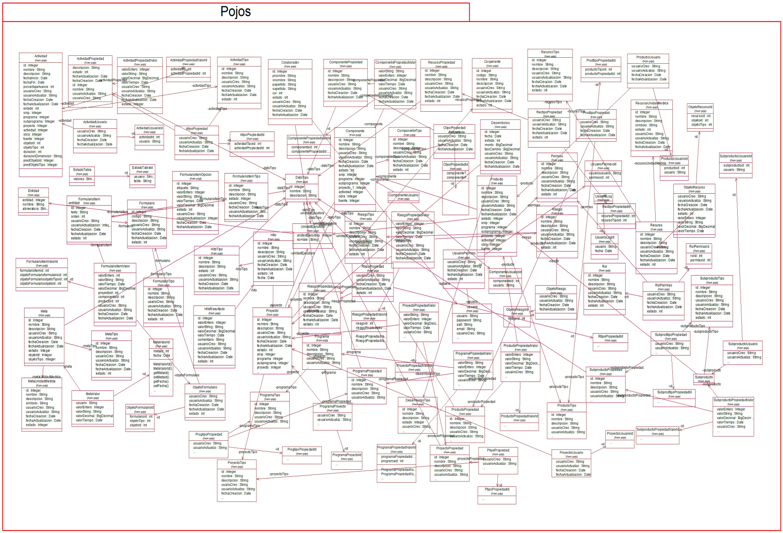

La imagen original está adjunta como parte de la documentación.

## Vista de procesos

Dada la naturaleza de un sistema centralizado que posee SIPRO y que tiene acceso web, se ha organizado la arquitectura de tal forma que se cumpla con ciertos requerimientos para cumplir de manera óptima a todas las necesidades de los diversos escenarios. El siguiente diagrama describe de forma simple el proceso de servicio de SIPRO.

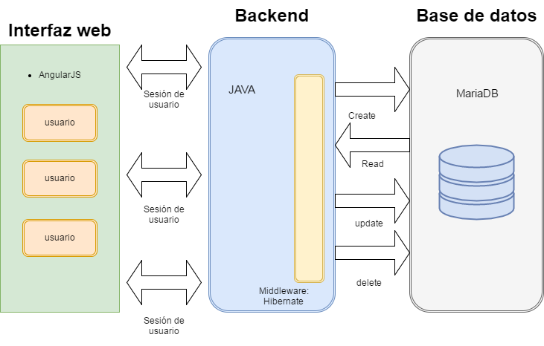

## Vista de Implementación

Aún por definirse, depende de la infraestructura. Revisar documento “Plan de Despliegue para más detalles”

## Vista de Despliegue

Revisar documento “Plan de Despliegue para más detalles”

# Anexo I

Este apartado tiene como objetivo determinar los tipos de conexión a los sistemas: SICOIN, SIGADE, GUATECOMPRAS, SNIP, SIGES y DCP-WEB.

SICOIN

La conexión a SICOIN debe de ser a nivel de base de datos, directamente con los esquemas que concentran la información presupuestaria de las entidades ejecutoras que tengan planificación de ejecución de préstamos en SIPRO.

SIGADE

La conexión con SIGADE debe de ser a nivel de base de datos, directamente con los esquemas relacionados con la información referente a la deuda relacionada con los préstamos que se registrarán en SIPRO. Actualmente ya se cuenta con acceso a un esquema de la base de datos de este sistema.

GUATECOMPRAS

La conexión con GUATECOMPRAS debe ser a nivel de base de datos, directamente con los esquemas que concentran la información de adquisiciones y contrataciones relacionadas con la ejecución física de los préstamos que se les hará seguimiento en SIPRO.

SNIP

La conexión con SNIP debe de ser a nivel de base de datos, directamente con los esquemas que concentran la información de relacionada los diversos componentes, actividades, productos y subproductos pertenecientes a los préstamos que se registrarán en SIPRO.

SIGES

La conexión con SIGES debe de ser a nivel de base de datos, directamente con los esquemas concentran la información relacionada con las órdenes de compra, liquidación y pago, gestión de compra de producto o servicios que las unidades ejecutoras requieren.

DCP-WEB

La conexión con DCP-WEB debe de ser a nivel de base de datos, directamente con los esquemas concentran información relacionada con datos específicos de los préstamos que gestionan la Dirección de Crédito Público y que se encontrarán en SIPRO.